ЧТО ТЕБЕ СНИТСЯ, КУЛЬТУРНАЯ СТОЛИЦА?
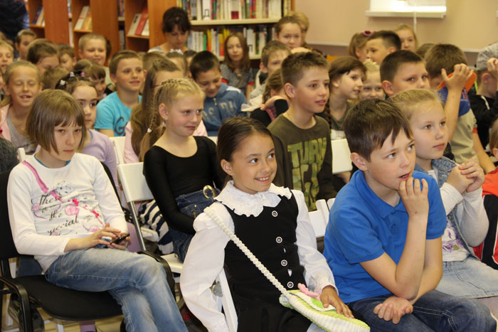

Вечером 29 мая впервые прошло мероприятие совершенно нового для нашей библиотеки формата – акция «Библиосумерки». Подобные акции проходят в апреле во всех библиотеках Петербурга уже не первый год, и каждая предоставляет авторскую программу в рамках заданной темы. Темой наших «Библиосумерек» стали «Сны о Петербурге», приуроченные к недавнему дню рождения города и посвященные его многогранной, таинственной и загадочной душе, белым ночам, во время которых снятся невероятно яркие и незабываемые цветные сны.
Мероприятия в этот день разворачивались сразу на двух площадках. Программа взрослого зала началась с торжественного вручения членских свидетельств участникам любительского объединения «Литературный Шлиссельбург». Прозвучали их проникновенные стихи о Петербурге, вспомнили и высказывания классиков о северной столице. Для создания атмосферы петербургской белой ночи гостям вечера было предложено окунуться в тайны снов и сновидений, посмотрев занимательный видеоролик и пройдя остроумный тест «Эти странные сны…». Тему петербургской мифологии открыли видеопрезентации «Легенды и мифы Северной столицы» и «Необычные памятники Санкт-Петербурга». В заключение были показаны документальные фильмы «Санкт-Петербург. Вымышленный и реальный» и «Тайная лестница императора» (о загадках Михайловского замка). Видеофильмы и презентации подготовила методист библиотеки Марина Струкова.
В детском зале в эти же часы прошла презентация книг жанра фэнтези из новых поступлений, затем библиотекарь детского абонемента Полина Апинян рассказала о фэнтези в современной живописи, продемонстрировав слайд-шоу ярких, завораживающих картин английской художницы Жозефины Уолл. Ребята с удовольствием поиграли в подвижные игры, ответили на вопросы викторин о Петербурге, попробовали стать художниками и изобразить на бумажной «подушке» желаемый сон, спели колыбельные, выучились говорить «Спокойной ночи» на разных языках мира и уже в самом конце программы, притомившись, посмотрели мультфильм «Сказка на ночь».
Несмотря на опускающиеся за окном сумерки, участники акции были в прекрасном настроении и не спешили расходиться по домам.
Марина СТРУКОВА
Фото Полины АПИНЯН

